רקע
אתר קמפוס IL מאפשר ללומדים ללמוד את כל הקורסים בחינם ! יש קורסים המורים או המרצים מעוניינים ללמד אותם באופן פרטי לתלמידים שלהם בבית ספר או מוסד אקדמאי ובגלל זה אנחנו מאפשרים להם לקבל את הקורס דרך CCX!
מהיום המורים מקבלים כיתות בצורה מותאמת ונגישה ויכולים לעקוב לאחר ביצוע התלמידים בכיתה בצורה נוחה ויעילה.

בואו נתחיל בתהליך הפעלה – מיועד לצוות הקורס
- בדף הבית בתוך אתר קמפוס -סטודיו, בחרו את הקורס אותו תרצו ממנו לאפשר לפתוח כיתות
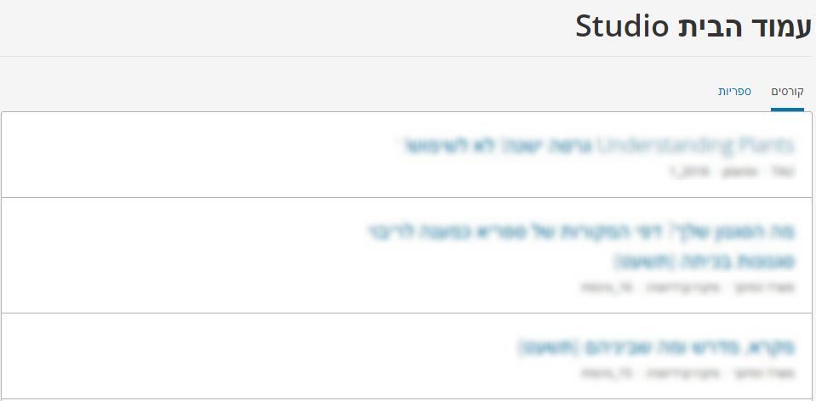
- לחצו על כפתור "Settings" " הגדרות ".
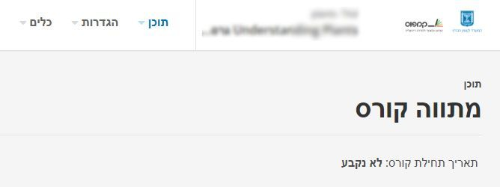

- לאחר מכן, ללחוץ על " Advanced Settings " " הגדרות מתקדמות ".

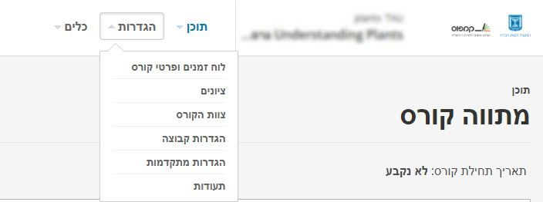
- במסך הגדרות מתקדמות לחפש " הפעל CCX " ולשנות מ FALSE אל TRUE
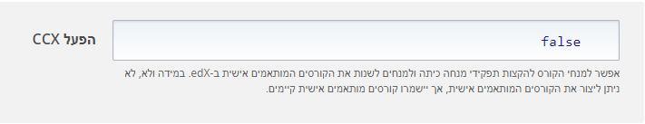

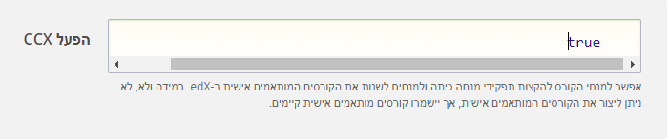

לאחר מכן ללחוץ על שמור שינויים

בשלב הזה הופעלה השירות לפתוח CCX לקורס .

שלב שני - הוספת מורה לקורס שיוכל לפתוח כיתה
- נכנסים לקורס דרך האתר קמפוס IL ולוחצים על לשונית מדריך
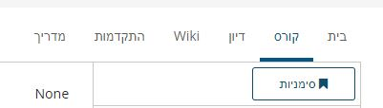
- בלשונית מדריך ללחוץ על לשונית " חברות "
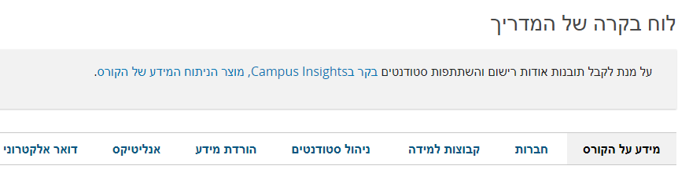

- במסך חברות מדפדפים לסוף הדף ובטבלה בסוף משנים מ " צוות " אל " מנחה כיתה "
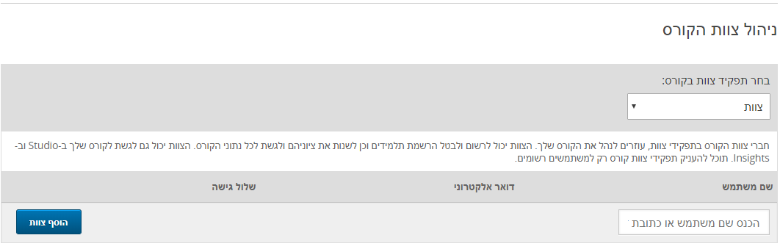

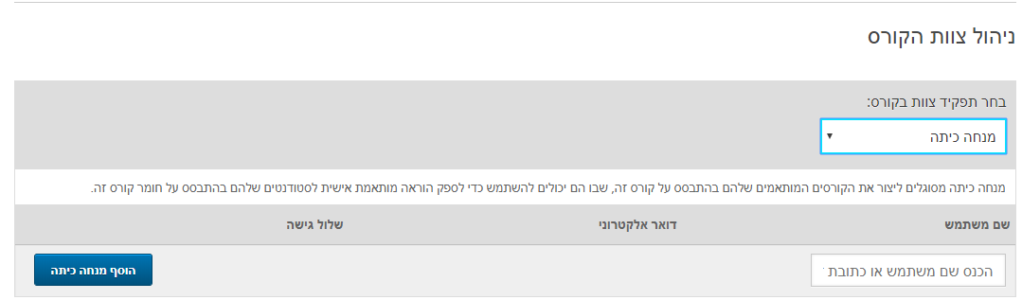

אתם מוסיפים בלשונית " הכנס שם משתמש או כתובת " את דואר אלקטרוני של המורה אותו תרצו לתת לו הרשאה לפתוח כיתה וללחוץ על כפתור " הוסף מנחה כיתה "
*** אם לחצתם על הכפתור " הוסף מנחה כיתה " ולא הופיע לכם זאת אומרת המורה טרם פתח חשבון באתר קמפוס IL או המורה טרם הפעיל את החשבון שלו באתר

אחרי שלב הזה אתם כצוות הקורס נתתם הרשאה למורה לפתוח כיתה והמורה מקבל התראה שיש לו הרשאה לפתוח כיתה.
נקודות חשובות:
- מי שבוחר שם של הכיתה זה המורה , אם במידה וקרה שנבחר שם לא מתאים ניתן לפנות צוות תמיכה על מנת לשנות את השם
- מומלץ – למעקב אחר ביצוע התלמידים בכיתה להשתמש באתר Insights
- המורה יכול לקבוע תאריך חשיפה והסתרה של פרקים, יחידות, רכיבים.
- המורה יכול להוסיף תלמידים לכיתה שלו על ידי לחיצה על לשונית " מדריך " ואז לשונית " חברות " ושם להכניס דואר אלקטרוני ברישום קבוצתי .

